Министерство науки и высшего образования Российской Федерации Федеральное государственное бюджетное образовательное учреждение высшего образования

Пермский национальный исследовательский политехнический университет

Электротехнический факультет

Кафедра информационных технологий и автоматизированных систем

**ОТЧЕТ**

**Тема:** Блочная сортировка

Семестр: 2

Выполнил студент ИВТ-23-2б:

Хомутов Сергей Алексеевич

(дата, подпись)

Проверила:

Полякова Ольга Андреевна

(дата, подпись)

Пермь 2024

**Задача**

Отсортировать массив чисел, используя блочную сортировку

**Анализ**

Распределим числа в блоки по частному, которое остаётся при делении числа на 10. Чем больше число, тем больше будет частное. Следовательно, сами блоки между собой будут отсортированы, осталось только отсортировать числа внутри каждого блока.

**Решение**

Создам двумерный динамический массив для блоков и чисел, содержащихся в блоке. Количество блоков будет вычисляться как максимум / 10 – минимум / 10 + 1. Получим массив из массивов чисел. А максимальное количество чисел в каждом блоке не может превышать n – размера первоначального массива.

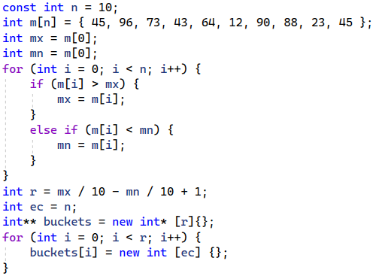

Чтобы контролировать количество чисел в блоке, создадим ещё один динамический массив.



Заполняем массивы.

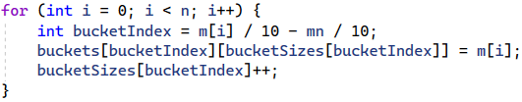

Производим сортировку пузырьком внутри каждого блока.

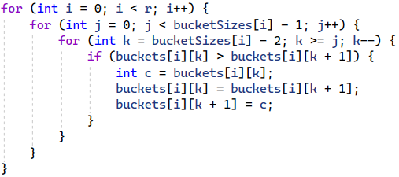

Заменяем значения в нашем первоначальном массиве.

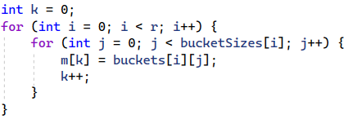

Выводим получившуюся последовательность на экран. И освобождаем память.

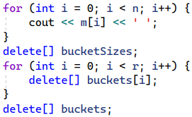

**Блок-схема**

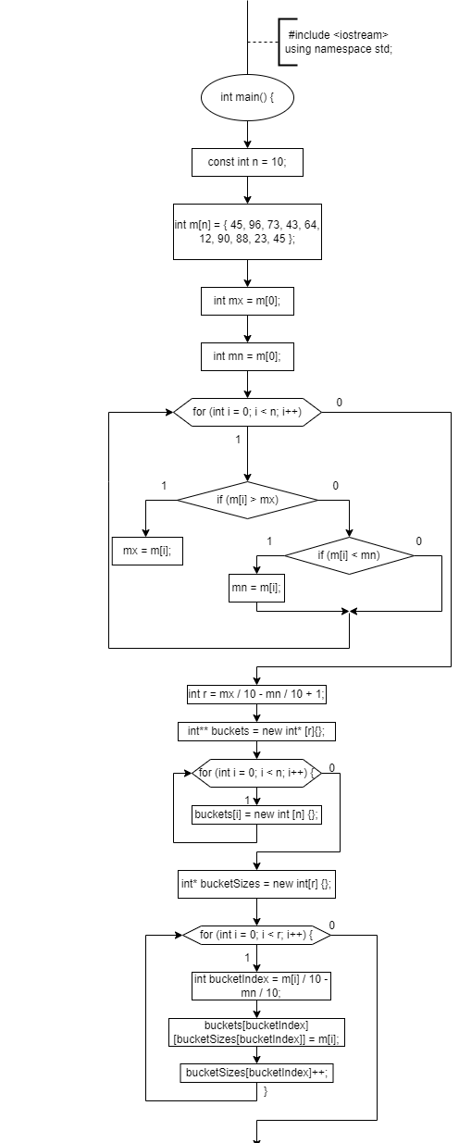Рисунок 1 - блок-схема функции «main»

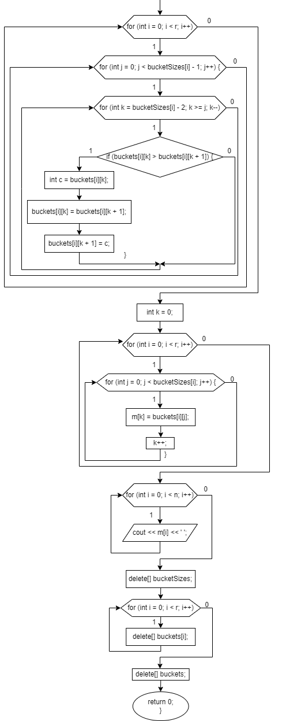Рисунок 2 - блок-схема функции «main»

**Программное решение**

